Приложение 4
1 задание  Заполни пустые клетки числами от 1 до 7, чтобы примеры были решены верно.  Верный ответ – 1 балл | 2 задание  Заполни пустые клетки числами от 1 до 9, чтобы примеры были решены верно.  Верный ответ – 1 балл
  + |  |  |  | +
   | + |  | = | 3
  = |  |  |  | =
  7 | + |  | =
   |  |  |  | :
   | : |  | =
   |  |  |  | =
   | - |  | =
3 задание  Разрежьте предлагаемую фигуру по линиям сетки на три одинаковые части. Части могут быть повернуты или перевернуты относительно друг друга.  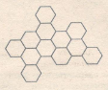  Верный ответ – 1 балл | 4 задание  Разрежьте предлагаемую фигуру по линиям сетки на три одинаковые части. Части могут быть повернуты или перевернуты относительно друг друга.  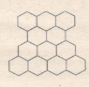  Верный ответ – 1 балл
5 задание  Расставьте цифры от 1 до 5 в кружочках так, чтобы стрелка всегда была направлена от кружочка с большей цифрой к кружочку с меньшей цифрой.  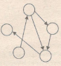  Верный ответ – 2 балла | 6 задание  Расставьте цифры от 1 до 5 в кружочках так, чтобы стрелка всегда была направлена от кружочка с большей цифрой к кружочку с меньшей цифрой.  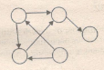  Верный ответ – 2 балла
7 задание  Разбейте всю площадь поля на 5 квадратов, обходя «закрашенные квадратики».  Верный ответ – 1 балл | 8 задание  Разбейте всю площадь поля на 7 квадратов, обходя «закрашенные квадратики».  Верный ответ – 1 балл
9 задание  Сколько треугольников изображено на рисунке?  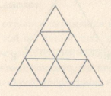  Верный ответ – 3 балла | 10 задание  Сколько треугольников изображено на рисунке?  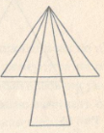  Верный ответ – 1 балл
11 задание  Разбейте участок на семь равных частей так, чтобы в каждой находилось одно плодовое дерево.  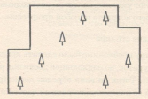  Верный ответ – 3 балла | 12 задание  Разгадайте ребус.  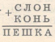  Верный ответ – 5 баллов
  С - ___ | Ь - ___
  Л - ___ | П - ___
  О - ___ | Е - ___
  Н - ___ | Ш - ___
  К - ___ | А - ___
13 задание  Найди три части одного круга.  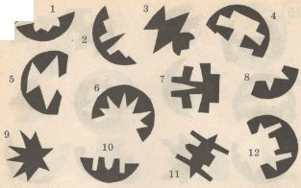  1 - ________  2 - ________  3 - ________  4 - ________  Верный ответ – 3 балла | 14 задание  Найди три части одного круга.  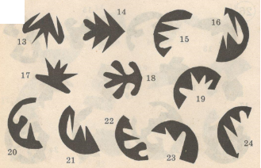  1 - ________  2 - ________  3 - ________  4 - ________  Верный ответ – 3 балла
15 задание  Сложили данную фигуру «гармошкой» в 4 слоя. Сделали разрезы. Развернули. Какая получится в итоге развертка?  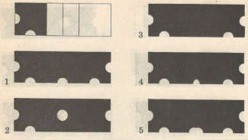  Верный ответ – 1 балл | 16 задание  Сложили данную фигуру «гармошкой» в 4 слоя. Сделали разрезы. Развернули. Какая получится в итоге развертка?  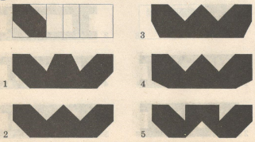  Верный ответ – 1 балл
17 задание  Была фигура 1. Убрали несколько кубиков, получили фигуру 2. Сколько кубиков убрали?  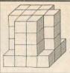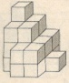  Верный ответ – 1 балл | 18 задание  Была фигура 1. Убрали несколько кубиков, получили фигуру 2. Сколько кубиков убрали?  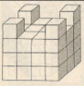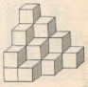  Верный ответ – 1 балл
19 задание  Найдите развертку указанной фигуры.  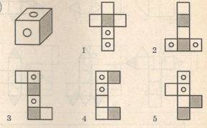  Верный ответ – 1 балл | 20 задание  Реши кроссворд и заполни пустые клетки числами.
   | ¹  2 | ⁷ | ⁸ | ⁹  2
   |  | ² | 2
  ³  2 | ¹⁰ |  | ⁴ | 2
  ⁵ | 2 | ¹¹  2
  ⁶ |  |  | 2
  По горизонтали:  1. Сумма чисел равна 15.  2. Сумма чисел равна 13.  3. Сумма чисел равна 11.  4. Сумма чисел равна 10.  5. Сумма чисел равна 8.  6. Сумма чисел равна 18.  Верный ответ – 1 балл |  |  |  |  |  | По вертикали:  3. Сумма чисел равна 3.  10. Сумма чисел равна 14.  7. Сумма чисел равна 13.  11. Сумма чисел равна 9.  8. Сумма чисел равна 14.  9. Сумма чисел равна 9.
21 задание  Расположи числа от 1 до 9, чтобы их произведение равнялось указанным результатам. Цифры повторяться не могут.  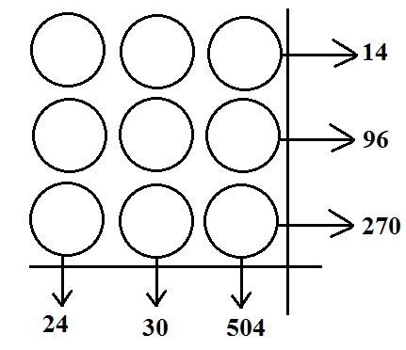  Верный ответ – 4 балла | 22 задание  Заполни пустые треугольники числами так, чтобы в каждом шестиугольнике они не повторялись и чтобы сумма всех «ломтиков» составила 20.  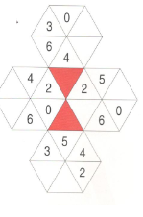  Верный ответ – 3 балла
23 задание  Разделите рисунок на 6 одинаковых частей, чтобы в каждом из них было по 5 разных фигур.  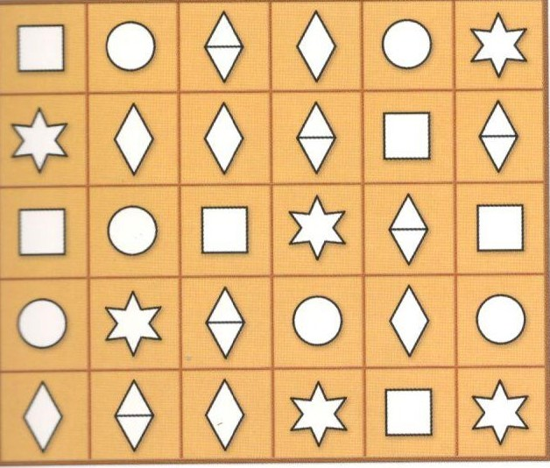  Верный ответ – 5 баллов | 24 задание  Какие два числа должны продолжить последовательность?  1, 100, 33, 68, 65, 36, 97, ?. ?  Верный ответ – 3 балла
25 задание  Какое число надо поставить вместо знака вопроса?  73942, 24837, 73742, 24637, ?  Верный ответ – 2 балла | 26 задание  Реши судоку.  Верный ответ – 5 баллов
  8 |  | 9 |  |  |  | 2 | 6
   |  | 3 |  |  | 8 | 9 | 7 | 5
  7 | 2 |  | 9 |  | 1 |  | 5
   |  | 6 |  |  |  | 1 | 8 | 4
   |  |  |  | 4 | 6 | 5 | 9
   | 8 | 7 |  | 5 | 9 |  |  | 6
  3 | 7 |  | 5 | 9 |  | 6
  5 | 1 | 2 | 6 | 8
   | 9 |  | 3 |  | 4
27 задание  Реши судоку.  Верный ответ – 5 баллов | 28 задание  Каждый из символов представляет число однозначное число. Если сложить их по горизонтали, вертикали или диагонали, то получатся суммы, указанные на полях. Какие числа представлены этими символами и найдите их сумму.  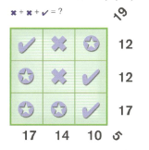  Верный ответ – 3 балла
   | 1 |  | 5 |  | 8
  4 |  | 7 |  | 9 |  | 6
   | 6 |  | 4 | 7 |  | 2 | 3 | 8
  7 |  | 3 |  | 8 | 4 | 1
   | 5 | 8 | 7 | 2 |  |  |  | 3
  2 |  |  | 3 |  | 5 |  |  | 9
   | 7 | 1 | 9 |  |  |  |  | 6
   |  | 5 |  |  |  |  | 1 | 2
   |  | 4 |  | 5 | 6 | 3 | 8

